一. 配對
試把下列臨時記號與它們的名稱用線連起來。

1. ● ● A. 升號
2. ● ● B. 降號

3. ● ● C. 還原記號

二. 填圖
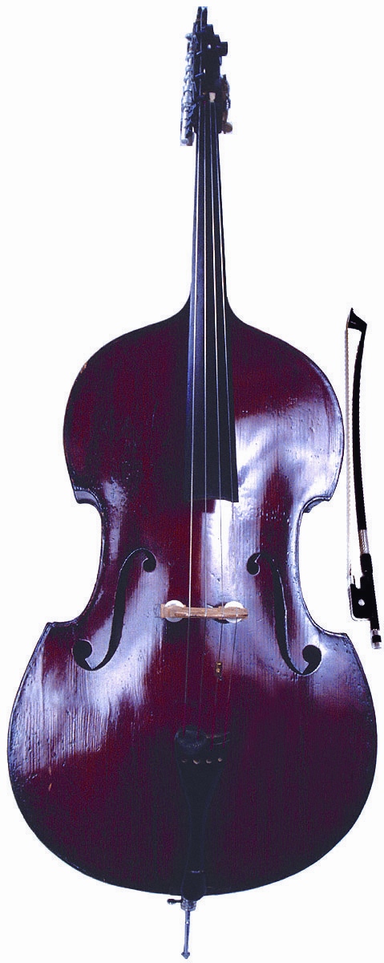
試寫出下列樂器的名稱。
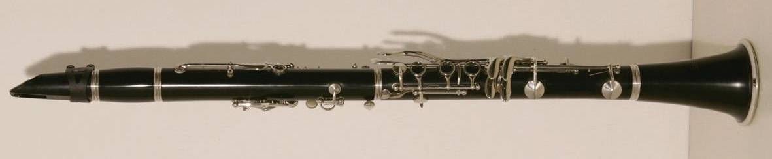
- 2.

單簧管 低音大提琴

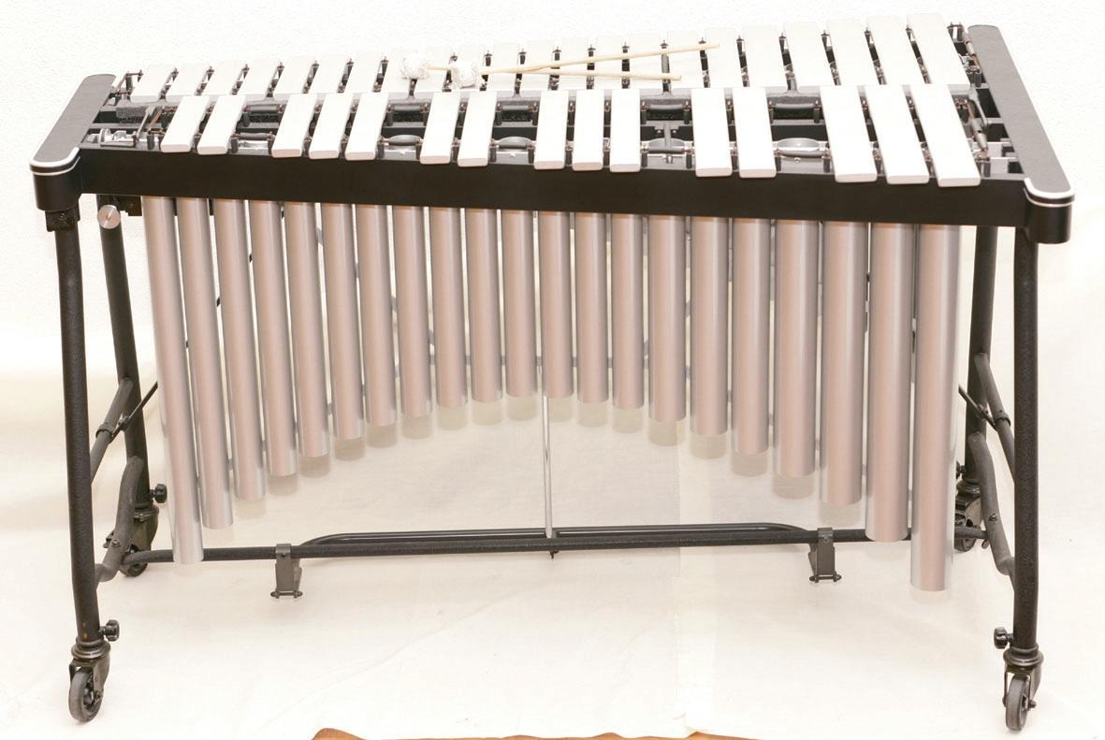
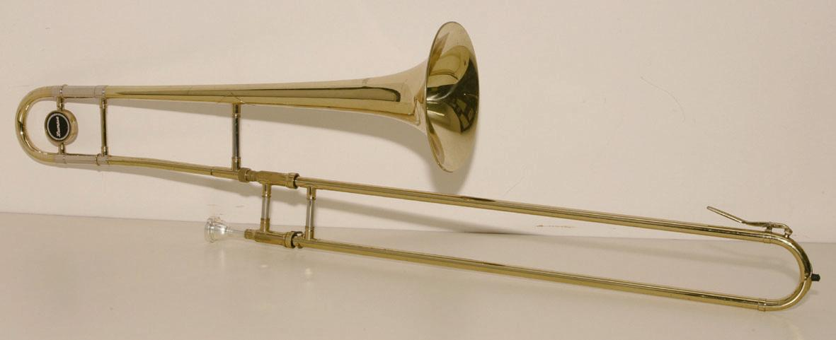
3. 4.

鋼片琴 伸縮號/長號

